 | Công ty TNHH TM VT Mai Hương  13TCH-33,Kp 2A,F.TCH-Q.12-TpHCM  ĐT:08.3891.7673- DĐ:0165.456.0000

BẢNG BÁO GIÁ SẢN PHẨM SỨ VỆ SINH VIGLACER

TT

Tên sản phẩm

ĐV
Đơn giá
(VNĐ)

SẢN PHẨM BỆT TAY GẠT

1
2
3
4
Bệt VI77 (PK tay gat, nắp nhựa)
Bệt VI77 (PK tay gat, nắp nhựa)+ chậu VTL2,VTL3,VTL3N
Bệt VI5, VI44 (PK tay gat, nắp nhựa)
Bệt VI5, VI44 (PK tay gat, nắp nhựa)+ chậu VTL2,VTL3,VTL3N
Bộ
Bộ
Bộ
Bộ
1.011.600
1.182.600
977.000
1.153.400

SẢN PHẨM BỆT NHÚT NHẤN

1
2
3
4
5
6
7
8
9
10
11
12
13
14
Bệt VI28(PK 1 nút nhấn siêu nhe, nắp nhựa)
Bệt VI28(PK Inút nhấn siêu nhe, nắp nhựa) )+VTL2,VTL3,VTL3N
Bệt VI66 (PK 2 nút nhấn, nắp nhựa)
Bệt VI88 (PK 2 nút nhấn, nắp nhựa)
Bệt VI66 (PK 2 nút nhấn, nắp nhựa)+ chậu VTL2,VTL3
Bệt VI88 (PK 2 nut nhấn, nắp nhựa)+ chậu VTL2,VTL3
Bệt EU5, VT18M,VT34(PK 2 nút nhân , nắp nhựa)
Bệt EU5, VT18M,VT34(PK 2 nút nhân, nắp nhựa)+ VTL2.VTL3
Bệt VT18M (PK 2 nút nhấn, nắp rơi êm)
Bệt VT18M (PK 2 nút nhấn, nắp rơi êm) +VTL2,VTL3 VTL3N
Bệt VI66 (PK 2 nút nhấn, nắp rơi êm)
Bệt VI66 (PK 2 nút nhấn, nắp rơi êm) +VTL2.VTL3 VTL3N
Bệt BTE (PK 1 nút nhấn, nắp bệt TE)
Bệt cụt, nắp nhựa
Bộ
Bộ
Bộ
Bộ
Bộ
Bộ
Bộ
Bộ
Bộ
Bộ
Bộ
Bộ
Bộ
Bộ
1.135.000
1.300.000
1.275.000
1.275.000
1.415.000
1.430.000
1.200.000
1.380.000
1.680.000
1.750.000
1.700.000
1.850.000
1.150.000
498.575

SẢN PHẨM BỆT CAO CẤP
Sản phẩm bệt két rời

1
2
3
4
5
6
Bệt EU1107,VI107(PK 2 nhấn, chống dính, nắp rơi tự do, gioẵng JB1)
Bệt EU1107,VI107(PK 2 nhấn, chống dính, nắp rơi tự do, gioẵng JB1)
Bệt AR5(PK 2 nhấn, chống dính, nắp rơi tự do, gioẵng JB1)
Bệt BKA bệt két âm, PK đồng bộ, 2 nút xả, nắp KA
Bệt V02.3(PK 2 nhấn, nắp VI20)
Bệt V 02.3 (PK 2 nhấn, nắp rơi êm)
Bộ
Bộ
Bộ
Bộ
Bộ
Bộ
1.730.000
2.050.000
2.450.000
6.030.000
1.860.000
2.160.000

Sản phẩm bệt két liền

1
2
3
4
5
6
7
Bệt SL5, BL5 (PK 2 nút nhân, chống dính, nắp rơi tự do, gioẵng JB1)
Bệt SLS, BLS (PK 2 nút nhân, chống dính nắp rơi êm, gioẵng JB1 )
Bệt BL1(PK đồng bộ, chống dính năps rơi êm BL1, Xiphong BLl)
Bệt BL7 ( PK 2 nút nhấn, nắp rơi êm)
Bệt C0502, C109 (Bệt liền két, PK315, nắp rơi êm)
Bệt C0504 (Bệt liền két, PK315,nắp rơi êm)
Bệt B767 (PK đồng bộ, chống dính)
Bộ
Bộ
Bộ
Bộ
Bộ
Bộ
Bộ
2.420.000
2.740.000
4.850.000
3.966.930
2.920.000
3.150.000
4.200.000

CHẬU RỬA

1
Chậu VTL2 , V02.8C, VTL3N, VN9, VI 1T(gá GC1)
Cái
260.000
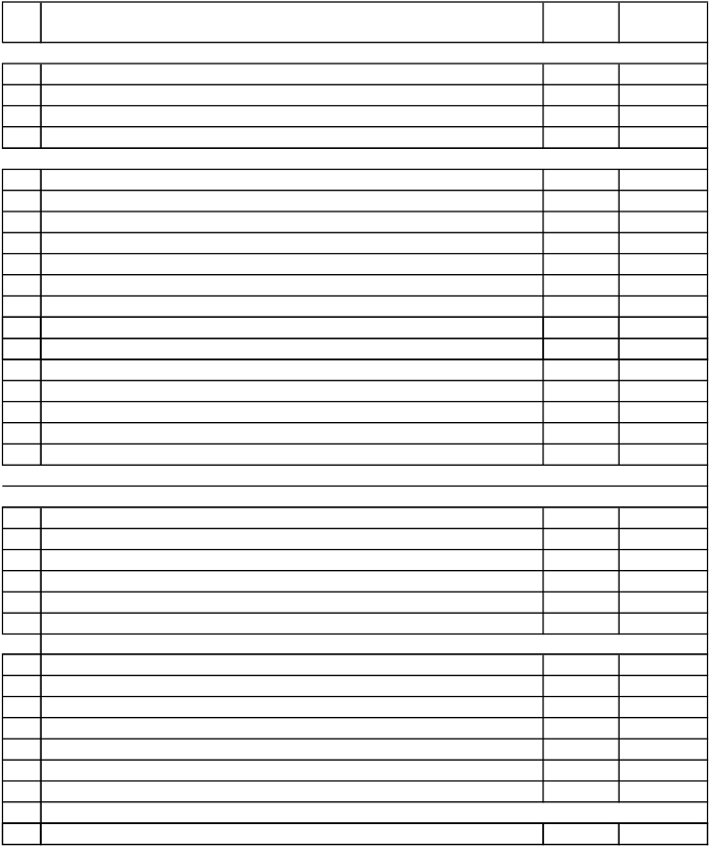

Chú ý:
- Giá trên đã bao gồm 10% thuế VAT

“GOOS hướng tới giảm cải thiện hệ thống phân phối, cắt giảm giá thành sản phẩm. Chúng tôi
luôn sẵn sàng để các bạn gửi trọn niềm tin.”
2Chậu VTL3Cái280.0003Chậu góc, chậu trẻ emCái206.0004Chậu + chân VT5(Chân chậu treo tường, gá GCl)Cái585.0005Chậu + chân CR 1 (chân chậu treo tường, gá GC1 )Cái1.340.0006Chậu bàn âm Cal (giá đỡ)Cái630.0007Chậu bàn dương CDI, CD2, Chậu bàn âm CA2(giá đỡ)Cái520.0008Chậu VI2, VI3Cái420.0009Chậu VI2N, VI3NCái360.00010Chậu V02.3 + chân V02.3L, Châu V02.5 + chân V02.5LBộ500.00011Chậu + chân V02.7CBộ1.400.00012Chậu + chân VTL4Bộ790.00013Chậu HL4-600 + chân V02.3LCái720.00014Chậu VU6. VU6MCái680.00015Chậu VU7, VU7MCái730.00016chậu VU9, VU9MCái790.00017chậu V02.3Cái276.21018chậu V02.5Cái326.97519chậu HL4-600Cái438.350TIỂU NAM, TIỂU NỮ1Tiểu nam TT1, TT3,TT7 (núm cao su)Cái240.0002Tiểu nam T1 ( Vòi, ống xả, cụm gioẵng JT 1, gá GC 1)Cái1.040.0003Tiểu nam TV5, TT5 (Cụm gioẵng JT 1,núm cao su, gá GC1)Cái720.0004Tiểu nam TD4(PK đồng bộ, cụm gioẵn JT l ,cảm ứng)Cái5.800.0005Tiểu nữ VB3,VBS,VB7V 3,V S,V 7Cái600.0006Tiểu nam TA2Cái1.260.0007Tiểu TA3Cái980.000CHÂN CHẬU1Chân chậu VUT, TE, V15, V02.3LD, V02.3,Cái260.0002Chân chậu V02.7, VTL4, HL4-600Cái390.0003Chân chậu VI2, VI2N, VI3, VI3N, V02.5, V02.3LCái335.000SẢN PHẨM KHÁC1Xí xổm ST8, ST8MCái285.0002Két treo VI15 ( phụ kiện tay gạt)Cái430.0003SPK 01 (Phụ kiện phòng tắm 8 chi tiết )Bộ350.0004Khay tắm (khay tắm + xi phồng)Bộ3.415.0005Cabin tắm đứng ( khay tắm sứ + xi phòng + vách kính)Bộ9.620.0006Bộ cảm ứng tiểu (dùng cho các loại tiểu)Bộ1.560.0007Cụm gioẵng xả bệt JB 1Bộ110.0008Cụm gioẵng xả bệt JT 1Bộ170.0009Gá chậu, tiểu treo GC 1Bộ30.00010Đầu cảm ứngBộ1.375.000

Công ty TNHH TM VT Mai Hương
13TCH-33,Kp 2A,F.TCH-Q.12-TpHCM
ĐT:08.3891.7673- DĐ:0165.456.0000

BẢNG BÁO GIÁ SẢN PHẨM SEN VÒI VIGLACERA

Chú ý:
Giá trên đã bao gồm 10% thuế VAT

“GOOS hướng tới giảm cải thiện hệ thống phân phối, cắt giảm giá thành sản phẩm. Chúng tôi luôn
sẵn sàng để các bạn gửi trọn niềm tin.
STTTên sản phẩmMã hàngĐơn giáVÒI CHẬU VIGLACERA1Vòi chậu tự hoà trộn 1 lỗVG.101, VG.104590.0002Vòi chậu tự hoà trộn 1 lỗVG.102, VG.103600.0003Vòi chậu 1 lỗ, 1 đường nướcVG.105560.0004Vòi chậu 1 lỗ, 1 đường nướcVG.106350.0005Vòi chậu 1 đường lạnhVG.107365.0006Vòi chậu 1 đường lạnhVG.108275.0007Vòi rửa tayVG.109215.0008Vòi chậu tự hoà trộn 3 lỗVG.301, VG.302705.0009Vòi chậu tự hoà trộn 3 lỗVG.304595.00010Vòi chậu tự hoà trộn 3 lỗVG.305706.00011Vòi chậu tự hoà trộn 3 lỗVG.306830.00012Vòi chậu 3 lỗ (Trắng, Hồng Cốm)VG.301P, H, C755.000SEN VÒI VIGLACERA1Sen tắm có vòi tự hoà trộn với giá treoVG.501, 503, 505, 506990.0002Sen tắm (Trắng, Hồng, Cốm)VG.501P, H, C1.000.0003Sen tắm có vòi tự hoà trộn với giá treoVG.502975.0004Sen tắm có vòi tự hoà trộn với giá treoVG.504820.0005Sen tắm 1 đường lạnhVG.507375.0006Sen tắm 1 đường lạnhVG.508385.0007Sen bồnVG.509995.0008Vòi rửa bát gắn tườngVG.701A/ VG.702A720.0009Vòi rửa bát gắn tườngVG.703700.00010Vòi rửa bát gắn chậuVG.704577.00011Vòi rửa bát 1 đường nước - gắn chậuVG.707445.00012Vòi rửa bát 1 đường nước - gắn tườngVG.708427.00013Vòi rửa bát gắn tườngVG.709427.00014Siphon thanh giật thẳngVG.SP1300.00015Siphon thanh giật congVG.SP12300.00016Siphon nhấnVG.SP2284.00017Siphon lậtVG.SP3/ SP4276.00018Xịt phòng tắmVG-XP112.000

